

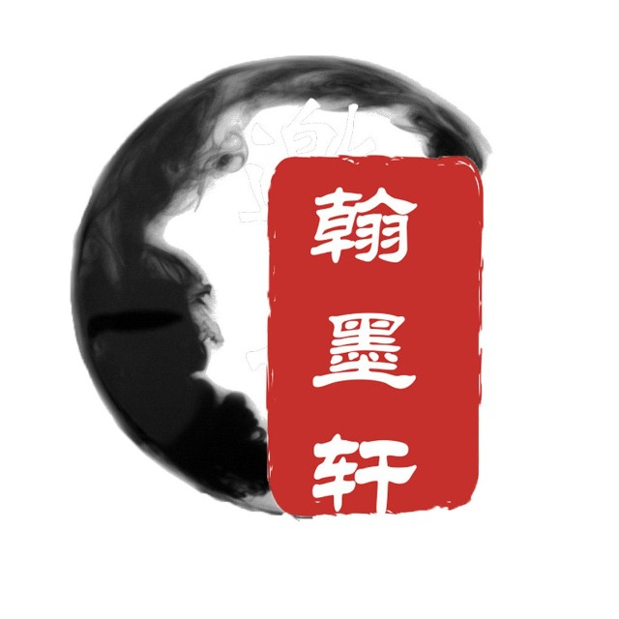

|  |
| --- |
| 年度审核总结  2021 年上半年  翰墨轩书法社 |
|  |
| 9月6日  广东药科大学翰墨轩书法社  作者：柴祥 |

2021上半年活动

|  |
| --- |
| **一、2021年度“读书文化节”书画展——“春意盎然，书画希望”** 1、时间： 2021年4月底至2021年7月  2、地点：广东药科大学大学城校区图书馆三楼展厅 |
| 3、与会人员：我校大学生社团“广药书画社”，“翰墨轩书法社”  4、参与对象：  广东药科大学全体在校学生  5、活动内容：   * + - * 1. 征稿要求硬笔书法作品；软笔书法作品；绘画类作品         2. 参与即可获得第二课堂学分   6、总结：应加强与大学城社团的联系 |